THUÊ DỊCH VỤ THỰC HIỆN CHUYỂN ĐỔI, TẬP TRUNG DỮ LIỆU PHỤC VỤ TRIỂN KHAI HỆ THỐNG VNACCS/VCIS

TÀI LIỆU KHẢO SÁT HỆ THỐNG CSDL CẦN CHUYỂN ĐỔI

Mã dự án | FMD14
Mã tài liệu | FMD14_SR
Phiên bản tài liệu | v1.0

Hà Nội, 03/2014
BẢNG GHI NHẬN THAY ĐỔI TÀI LIỆU
Ngày thay đổi | Vị trí thay đổi | Lý do | Nguồn gốc | Phiên bản cũ | Mô tả thay đổi | Phiên bản mới
TRANG KÝ
Công ty TNHH Hệ thống thông tin FPT

Người lập: Bùi Ngọc Truy Ngày
Cán bộ phân tích, thiết kế

Người kiểm tra: Nguyễn Thị Thanh Ngày
Cán bộ chất lượng

Người kiểm tra: Trần Thành Chung Ngày
Quản trị dự án

Người phê duyệt: Ngày

TRANG KÝ
Cục Công nghệ thông tin và Thống kê Hải quan - Tổng cục Hải Quan

Người kiểm tra: Ngày

Người phê duyệt: Ngày

MỤC LỤC
1. TỔNG QUAN 7
1.1. Mục tiêu dự án 7
1.2. Phạm vi dự án 7
2. NỘI DUNG KHẢO SÁT 8
2.1. Hiện trạng hạ tầng công nghệ thông tin, các hệ thống nghiệp vụ đang vận hành được khảo sát 8
2.1.1. Hiện trạng hạ tầng công nghệ thông tin 8
2.1.2. Hệ thống Thông quan điện tử v4 9
2.1.3. Hệ thống Giá tính thuế GTT01 11
2.1.4. Hệ thống Kế toán thuế KT559 12
2.1.5. Hệ thống Quản lý thông tin vi phạm Hải quan VICUM 12
2.2. Hạ tầng công nghệ thông tin, các hệ thống nghiệp vụ vận hành theo mô hình tập trung tại Tổng cục 13
2.2.1. Hệ thống Thông quan điện tử TQDT_TT 13
2.2.2. Hệ thống Giá tính thuế GTT02 14
2.2.3. Hệ thống Kế toán thuế 14
2.2.4. Hệ thống Quản lý thông tin vi phạm Hải quan VICS 14
2.3. Phân tích, xác định yêu cầu chuyển đổi dữ liệu 15
2.3.1. Yêu cầu chung 15
2.3.2. Hệ thống Thông quan điện tử v4 16
2.3.3. Hệ thống Giá tính thuế GTT01 18
2.3.4. Hệ thống Kế toán thuế KT559 21
2.3.5. Hệ thống Quản lý thông tin vi phạm Hải quan VICUM 21
2.3.6. Kết luận 22

TỔNG QUAN
- Tên khách hàng: Tổng Cục Hải quan – Cục CNTT & TK Hải quan
- Địa điểm: Trụ sở làm việc Tổng cục Hải quan- Tầng 5 - Lô E3 - Đường Dương Đình Nghệ - Phường Yên Hòa - Quận Cầu Giấy - Hà Nội
- Điện thoại: (84) 04 44 520 606/8865 Fax: (84) 04 44 520 655
- Lãnh đạo: Nguyễn Quang Tiến Chức vụ: Phó cục trưởng
(Giấy UQ số 512/UQ-CNTT ngày 6/11/2012 của Cục trưởng Cục CNTT & TKHQ)
- Lĩnh vực hoạt động: Bộ Tài Chính

Mục tiêu dự án
- Xây dựng công cụ chuyển đổi, kiểm soát và phê duyệt dữ liệu chuyển đổi
- Thực hiện chuyển đổi, tập trung dữ liệu đáp ứng cho yêu cầu triển khai hệ thống VNACCS/VCIS
- Hỗ trợ triển khai giai đoạn running test hệ thống VNACCS/VCIS và các hệ thống ứng dụng tập trung ngành Hải quan

Phạm vi dự án
- Xây dựng công cụ chuyển đổi số liệu đáp ứng cho yêu cầu triển khai hệ thống VNACCS/VCIS với các hệ thống: thông quan điện tử (TQDT v4), kế toán thuế (KT559), giá tính thuế (GTT01), xử lý vi phạm (VICS), thông tin danh mục dùng chung (CSF) cho hệ thống VNACCS/VCIS
- Thực hiện chuyển đổi dữ liệu sang hệ thống CSDL mới phục vụ triển khai hệ thống VNACCS/VCIS với các nội dung sau:
  - Chuyển đổi, tập trung dữ liệu của hệ thống thông quan điện tử đối với 32 Cục hải quan tỉnh, thành phố.
  - Chuyển đổi, tập trung dữ liệu của hệ thống kế toán thuế đối với 32 Cục hải quan tỉnh, thành phố.
  - Chuyển đổi, tập trung dữ liệu của hệ thống giá tính thuế đối với 07 Cục hải quan tỉnh, thành phố.
  - Chuyển đổi, tập trung dữ liệu của hệ thống quản lý vi phạm đối với 29 Cục hải quan tỉnh, thành phố.
  - Chuyển đổi dữ liệu doanh nghiệp tham gia hoạt động XNK và dữ liệu quản lý rủi ro. Tại Tổng cục Hải quan
- Hỗ trợ triển khai giai đoạn running test hệ thống VNACCS/VCIS và các hệ thống ứng dụng tập trung ngành Hải quan
- Cục CNTT & TK Hải quan là đơn vị chịu trách nhiệm phối hợp và là đầu mối làm việc với Công ty FPT
- Các Cục, chi cục Hải quan thực hiện chuyển đổi dữ liệu có trách nhiệm phối hợp với Công ty FPT trong quá trình thực hiện triển khai dự án

NỘI DUNG KHẢO SÁT

Hiện trạng hạ tầng công nghệ thông tin, các hệ thống nghiệp vụ đang vận hành được khảo sát

Hiện trạng hạ tầng công nghệ thông tin
Sau khi tiến hành khảo sát tại một số đơn vị tại Tổng cục có thể đưa ra một số kết luận như sau về hạ tầng công nghệ thông tin của ngành:
- Các hệ thống vận hành hiện tại phần lớn theo mô hình phân tán 3 cấp Tổng cục – Cục – Chi cục nên số lượng máy chủ ở các cấp là rất nhiều nhưng lại không đồng nhất và khó quản lý đồng thời cũng có nhiều máy đã sử dụng khá lâu và không đảm bảo hiệu năng cần thiết.
- Hầu hết các đơn vị nghiệp vụ đã có kết nối WAN về Cục và Tổng cục, tốc độ đường truyền là đảm bảo kết nối là bình thường.
- Tất cả các đơn vị đều đã có mạng LAN đảm bảo truy xuất, giao tiếp trong nội bộ đơn vị là ổn định.
- Máy móc đã được đảm bảo cho tất cả các cán bộ nghiệp vụ để tham gia xử lý trong quy trình của thủ tục thông quan điện tử tuy nhiên cũng có một số máy móc hiện đã cũ kĩ, lỗi thời cần được nâng cấp mới đảm bảo được việc vận hành các hệ thống mới với yêu cầu phức tạp hơn trong tương lai.
- Cán bộ nghiệp vụ có kĩ năng về tin học ở mức khá, đủ đảm bảo để có thể sử dụng các hệ thống phần mềm được xây dựng trong tương lai tuy nhiên vẫn cần được bồi dưỡng thường xuyên để cập nhật công nghệ mới phục vụ cho công việc.

Hệ thống Thông quan điện tử v4
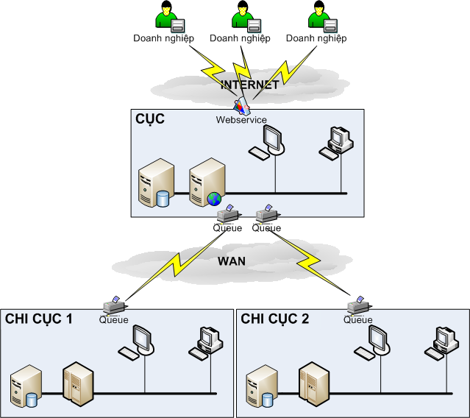
Hệ thống thủ tục hải quan điện tử (v4) được triển khai tại 2 cấp: cấp Cục và cấp Chi cục. Cụ thể như sau:
- Tại Cục Hải quan: Hệ thống cung cấp hai phân hệ chức năng chính là:
- Tiếp nhận, phản hồi khai báo của doanh nghiệp
- Giám sát, đề xuất ý kiến xử lý tờ khai.
- Tại các Chi cục Hải quan: Hệ thống sẽ cung cấp các phân hệ chức năng chính sau đây:
- Tiếp nhận, phản hồi khai báo của doanh nghiệp
- Thông quan tờ khai xuất nhập khẩu
- Thanh khoản tờ khai loại hình gia công, SXXK, chế xuất
- Tra cứu, báo cáo thống kê
- Quản trị hệ thống, phân quyền cho người dùng
- Hiện tại chỉ có những Cục Hải quan đã triển khai thông quan điện tử trước thời điểm triển khai TQDT v4 thì mới triển khai hệ thống tiếp nhận tại Cục. Những Cục Hải quan còn lại thì đều phải triển khai hệ thống tiếp nhận tại Tổng cục.

Hệ thống Giá tính thuế GTT01
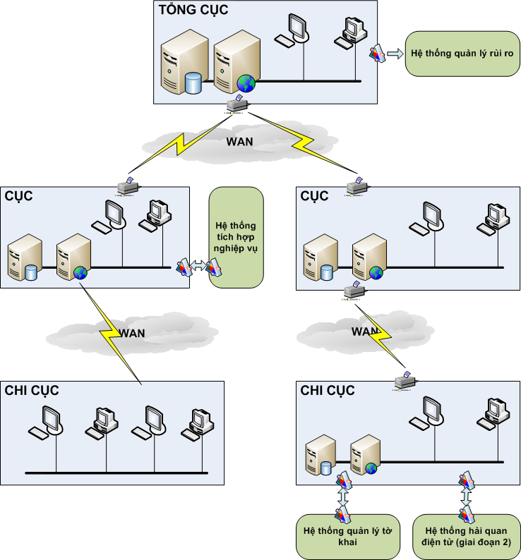
Hệ thống Giá tính thuế GTT01 được triển khai phân tán trải trên 02 cấp như sau:
- Cấp Cục: Tại cấp này các Cục Hải quan được phân loại thành 02 loại mô hình triển khai như sau:
• Cục Hải quan triển khai hệ thống CIS: Triển khai GTT01 theo hướng tích hợp GTT01-CIS plug-in vào CIS, ứng dụng GTT01 và CSDL GTT01 mức Cục.
• Cục Hải quan chưa triển khai hệ thống CIS: Triển khai ứng dụng GTT01 và CSDL GTT01 mức Cục.
- Cấp Tổng Cục: Tại cấp cao nhất này triển khai ứng dụng GTT01 và CSDL GTT01 mức Tổng cục.

Hệ thống Kế toán thuế KT559

Hệ thống Quản lý thông tin vi phạm Hải quan VICUM
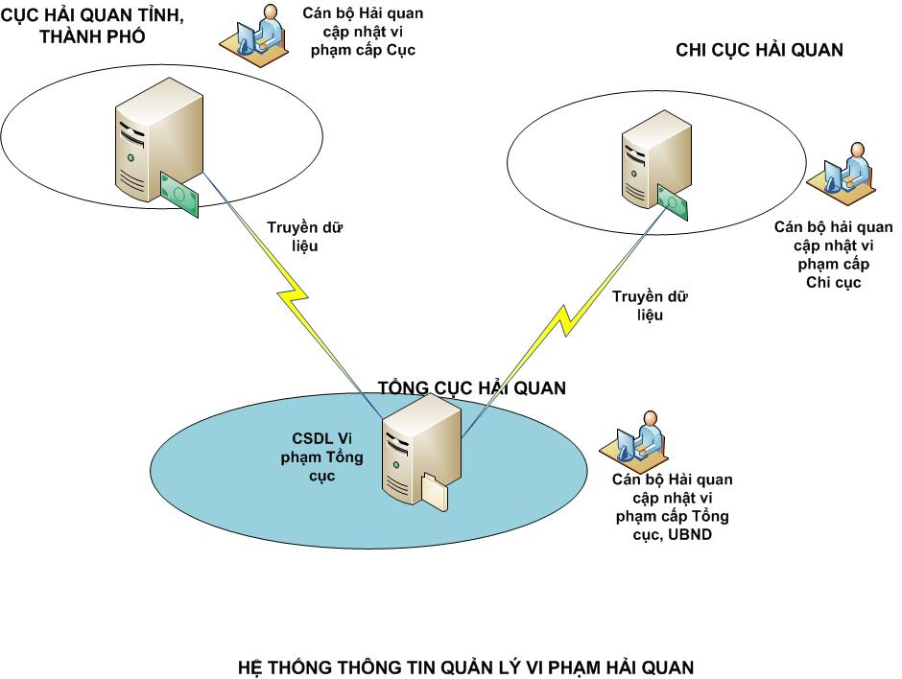
- Hệ thống quản lý thông tin vi phạm Hải quan hiện tại đang được triển khai phân tán tại Cục, Chi cục
- Cán bộ xử lý vi phạm tùy theo vụ việc xử lý ở cấp nào sẽ sử dụng chương trình xử lý vi phạm được cài đặt tại cấp đó để cập nhật theo dõi, xử lý.

Hạ tầng công nghệ thông tin, các hệ thống nghiệp vụ vận hành theo mô hình tập trung tại Tổng cục

Hệ thống Thông quan điện tử TQDT_TT
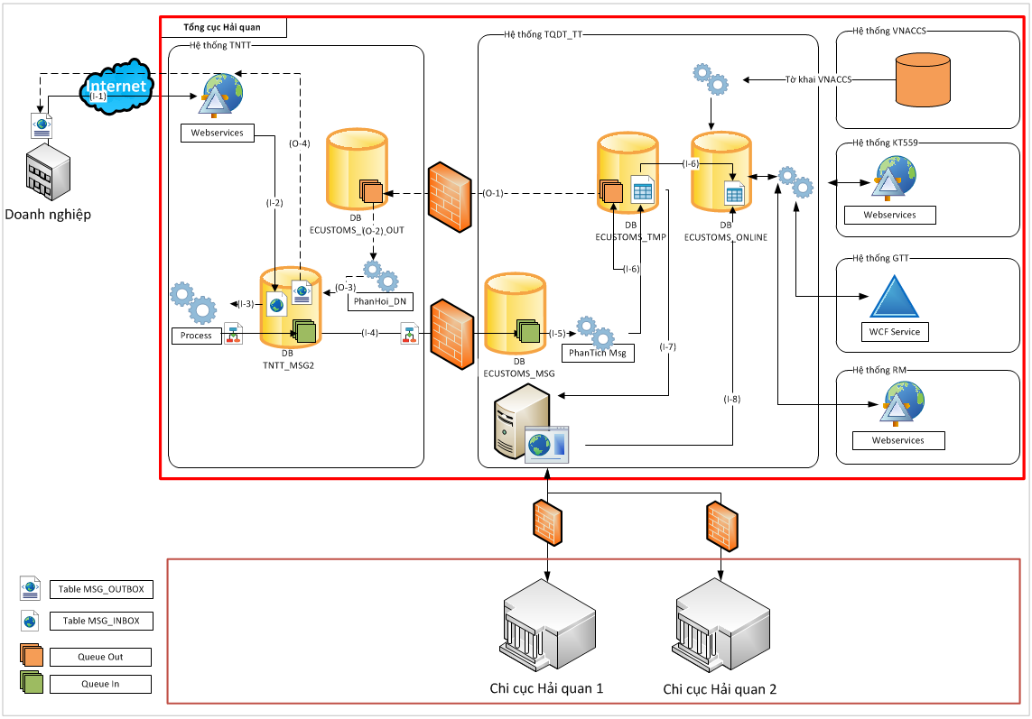

Hệ thống TQDT_TT trao đổi thông tin với các hệ thống sau:
- Hệ thống: TNTT tiếp nhận thông tin doanh nghiệp khai báo, kiểm tra cấu trúc dữ liệu và chuẩn mực thông điệp.
- Hệ thống KT559 cung cấp thông tin về nợ thuế, nộp thuế, ân hạn, … của doanh nghiệp. Đồng thời hệ thống TQDT_TT cung cấp thông tin cơ bản như tờ khai, hàng hóa, đơn giá, trị giá, thuế suất… cho hệ thống KT559.
- Hệ thống GTT: cung cấp thông tin về trị giá của hàng hóa cho hệ thống TQDT_TT. Đồng thời hệ thống TQDT_TT cung cấp thông tin cơ bản như tờ khai, hàng hóa, đơn giá, trị giá, thuế suất cho hệ thống GTT.
- Hệ thống RM: cung cấp thông tin phân loại hình thức mức độ kiểm tra của tờ khai khi DN khai báo đến cơ quan Hải quan.
- Hệ thống VNACCS: cung cấp thông tin về tờ khai khi DN khai báo qua hệ thống này.

Hệ thống Giá tính thuế GTT02
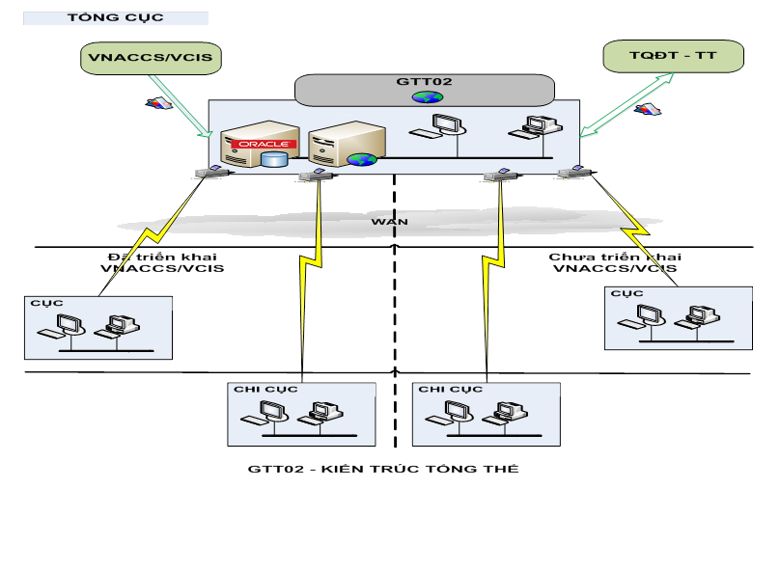
- Hệ thống được thiết kế tập trung tại TCHQ, kết nối và lấy dữ liệu tờ khai từ dữ liệu eCustomsCoreDB
- Hệ thống được phân quyền, bảo mật trên Hệ thống quản trị tập trung, được thiết kế chung cho các hệ thống CNTT đảm bảo tính bảo mật, thống nhất giữa các hệ thống

Hệ thống Kế toán thuế

Hệ thống Quản lý thông tin vi phạm Hải quan VICS

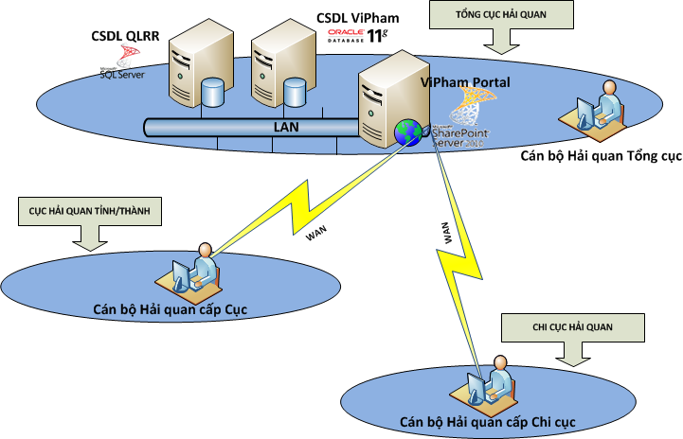

- Hệ thống thông tin quản lý vi phạm Hải quan được xây dựng trên mô hình xử lý tập trung tại Tổng cục. Cán bộ Hải quan các cấp cũng như cán bộ Hải quan của các lực lượng chuyên ngành sử dụng hệ thống thông qua việc truy cập cổng thông tin Vi phạm của Tổng cục.
- Dữ liệu của hệ thống thông tin quản lý vi phạm Hải quan được lưu trữ trong hệ thống cơ sở dữ liệu Oracle đảm bảo cho việc truy xuất ổn định và tức thời đáp ứng được các yêu cầu nghiệp vụ.
- Hệ thống cũng cung cấp giao diện kết nối hỗ trợ cho việc khai thác thông tin từ hệ thống quản lý rủi ro nhằm cung cấp các thông tin cập nhật và chính xác cũng như tổng quát nhất về một doanh nghiệp hay một cá nhân cần khai thác thông tin đáp ứng cho các nhu cầu về nghiệp vụ quản lý rủi ro

Phân tích, xác định yêu cầu chuyển đổi dữ liệu

Yêu cầu chung
Các yêu cầu chung đối với công việc chuyển đổi dữ liệu cho các hệ thống cần có:
- Đảm bảo bảo các bước thực hiện đơn giản, dễ thao tác.
- Dữ liệu cũ của đơn vị phải được chuyển đổi chính xác đảm bảo không có một sai sót nào về mặt dữ liệu khi chuyển sang sử dụng hệ thống mới.
- Có thể hạn chế thao tác truy cập đến hệ thống trong quá trình xử lý, tác nghiệp.

Hệ thống Thông quan điện tử v4
- Hệ thống TQĐT v4 hiện tại đang triển khai theo mô hình phân tán Cục, chi cục, để hệ thống TQĐT_TT đi vào hoạt động cần thực hiện công việc chuyển đổi dữ liệu TQĐT v4 vào hệ thống TQĐT_TT. Căn cứ vào kết quả khảo sát dự kiến công việc chuyển đổi dữ liệu sẽ được triển khai theo 2 giai đoạn:
  - Giai đoạn 1: chuyển đổi toàn bộ dữ liệu danh mục của các loại hình gia công, sản xuất xuất khẩu, chế xuất tại cục lên hệ thống tập trung
  - Giai đoạn 2: thực hiện sau giai đoạn 1 khoảng thời gian 15 ngày, chuyển toàn bộ dữ liệu tờ khai, dữ liệu thanh khoản của các loại hình (kinh doanh, gia công, sản xuất xuất khẩu, chế xuất) vào hệ thống tập trung. Doanh nghiệp sẽ có khoảng thời gian 15 ngày để thực hiện việc hoàn thành xử lý các tờ khai đã khai báo trước khi thực hiện giai đoạn 1.
- Hệ thống thông quan điện tử đã được triển khai nâng cấp qua rất nhiều phiên bản, đồng thời tùy với đặc thù từng đơn vị Hải quan mà sẽ có một hoặc nhiều hơn các loại hình xuất nhập khẩu được áp dụng nên dẫn đến cấu trúc dữ liệu của các cơ sở dữ liệu có thể không đồng nhất nhau giữa các đơn vị. Do đó trước khi thực hiện chuyển đổi các đơn vị phải thực hiện việc kiểm tra cấu trúc dữ liệu của database, chốt số liệu, in các báo cáo thống kê dữ liệu trên hệ thống, sao lưu cơ sở dữ liệu chuyển về Tổng cục để thực hiện việc chuyển đổi.
- Đối với những Cục hải quan thực hiện triển khai hệ thống TQĐT v4 lần đầu, hệ thống tiếp nhận dữ liệu khai báo của doanh nghiệp được đặt trên Tổng cục thì sẽ không cần phải thực hiện việc sao lưu dữ liệu chuyển về Tổng cục với giai đoạn 1, mà chỉ phối hợp với cán bộ Tổng cục để kiểm tra, chốt số liệu trước khi tiến hành chuyển đổi
- Bảng 1: Danh sách các bảng lấy dữ liệu chuyển đổi của TQĐT v4 đưa vào TQĐT_TT

BẢNG DỮ LIỆU CHUYỂN ĐỔI TỪ TQĐT v4
Danh mục loại hình Gia công
DHDGC | Hợp đồng gia công
DLOAISPGC | Loại sản phẩm của hợp đồng gia công
DNPLHD | Nguyên phụ liệu gia công
DSPGC | Sản phẩm gia công
DThietBi | Thiết bị gia công
ecsDHangMau | Hàng mẫu gia công
DDMuc | Định mức gia công
SDanhMucGC | Danh mục gia công
Danh mục loại hình Sản xuất xuất khẩu
SSP | Sản phẩm xuất khẩu
SNPL | Nguyên phụ liệu sản xuất
DINHMUC_TT | Thông tin ngày cấp định mức SP
DINHMUC | Thông tin chi tiết định mức SP
Danh mục loại hình Chế xuất
ecsCX_DM_HH_DUA_VAO_D | Danh mục hàng đưa vào
ecsCX_DM_HH_DUA_RA_D | Danh mục hàng đưa ra
ecsCX_DINHMUC | Định mức sản phẩm
ecsGhiNhanChungTu | Thông tin ghi nhận
Dữ liệu tờ khai
DToKhaiMD | Thông tin chung tờ khai
DToKhaiMDPS
DHangMD
DHangMDDK
DHangMDKH
DHangMDPS
ecsChungThuGiamDinh
ecsChungThuGiamDinh_Hang
ecsChungTuNo
ecsCO
ecsCOCT
ecsDeNghiChuyenCK
ecsGhiNhan
ecsGiayBaoLanh
ecsGiayNopTien
ecsGiayNOPTIEN_THUE
ecsGiayPhep
ecsGiayPhep_DangKy_KiemTra
ecsGiayPhep_DangKy_KiemTra_ChungTu
ecsGiayPhep_DangKy_KiemTra_Hang
ecsGiayPhep_KetQua_KiemTra
ecsGiayPhep_KetQua_KiemTra_ChungTu
ecsGiayPhep_KetQua_KiemTra_Hang
ecsGiayPhepCT
ecsPhucTap

Hệ thống Giá tính thuế GTT01
- Hệ thống Giá tính thuế GTT01 hiện tại đã được triển khai theo mô hình phân tán 2 cấp: Tổng cục, Cục nên việc chuyển đổi dữ liệu chỉ cần thực hiện 1 lần tại Cục Hải quan có hệ thống GTT01 tập trung tại Cục
- Các đơn vị Hải quan thực hiện chuyển đổi dữ liệu GTT01 thực hiện việc rà soát số liệu, in các báo cáo nghiệp vụ và các thông số kỹ thuật của cơ sở dữ liệu, backup CSDL nghiệp vụ chuyển về Tổng cục để thực hiện chuyển đổi
- Bảng 2: Danh sách các bảng lấy dữ liệu chuyển đổi của GTT01 đưa vào GTT02
BẢNG DỮ LIỆU CHUYỂN ĐỔI TỪ GTT01
Danh mục chuẩn, danh sách người sử dụng (lấy từ GTT01QuanTri)
APP_Users
APP_User_Items
APP_User_Groups
SHAIQUAN
SDVT
SNUOC
SDONVI
Nghiệp vụ (lấy từ GTT01NghiepVu)
GN_GTT01ToKhai
GN_GTT01HangKB
GN_GTT01Hang
GN_HANG_PICTURE
GN_TKTGKB_PP1
GN_TKTGKB_PP1CT
GN_TKTGKB_PP23
GN_TKTGKB_PP4
GN_TKTGKB_PP5
GN_TKTGKB_PP6
GN_ApGia
GN_ApGia_XK
GN_TKTGAG_PP1
GN_TKTGAG_PP1CT
GN_TKTGAG_PP23
GN_TKTGAG_PP4
GN_TKTGAG_PP5
GN_TKTGAG_PP6
GN_KiemTraGia
GN_PhucTapGia
GN_ThamVanGia
GN_ThanhTraGia
GN_ThanhTraGia_Hang
GN_KiemTraSTQ
GN_KiemTraSTQ_Hang
GN_TTNguonKhac
GN_TTNguonKhac_Picture
GN_KhieuNai
GN_KhieuNai_Hang
GN_KHIEUNAI_PICTURE
GN_BangRRDeXuatChiCuc
GN_BangRRDeXuatChiCucCT
GN_BangRRDeXuatCuc
GN_BangRRDeXuatCucCT
GN_BangRRDeXuatTongCuc
GN_BangRRDeXuatTongCucCT
GN_BangRRCoSo
GN_BangRRCoSoCT
GN_BangRRSuDung
GN_BangRRSuDungCT
GN_BangRRSuDungXoaCT
GN_BangDMRRSuDung
GN_BangDMRRSuDungCT
GN_BangTDDeXuat
GN_BangTDDeXuatCT
GN_BangTDCoSo
GN_BangTDCoSoCT
GN_BangTDSuDung
GN_BangTDSuDungCT
GN_BangTDSuDungXoaCT
GN_BangDMTDSuDung
GN_BangDMTDSuDungCT

Hệ thống Kế toán thuế KT559

Hệ thống Quản lý thông tin vi phạm Hải quan VICUM
- Hệ thống quản lý thông tin vi phạm Hải quan phân tán ở các đơn vị Hải quan, do đó để thực hiện chuyển đổi cần tập hợp đầy đủ dữ liệu của các đơn vị lên Tổng cục
- Các đơn vị trước khi thực hiện cần dừng việc thực hiện cập nhật dữ liệu vi phạm vào hệ thống VICUM tại đơn vị, đồng thời tiến hành rà soát, thống kê số liệu, backup CSDL vi phạm chuyển lên Tổng cục để tiến hành chuyển đổi
- Bảng 4: Danh sách các bảng lấy dữ liệu chuyển đổi của VICUM đưa vào VICS
BẢNG DỮ LIỆU CHUYỂN ĐỔI TỪ VICUM
Danh mục chuẩn
MDTyVi | Danh mục hành vi vi phạm
SLHINHPMD | Danh mục loại hình phi mậu dịch
Dữ liệu vi phạm
ViInM | Dữ liệu vi phạm cá nhân
MDObVi | Thông tin cá nhân vi phạm
ViInReportD | Tờ khai vi phạm cá nhân
ViInGoodD | Hàng vi phạm cá nhân
ViInPhatPhuD | Phạt phụ cá nhân
ViInTyViD | Hành vi vi phạm cá nhân
ViInFormD | Biên bản vi phạm cá nhân
ViOrgM | Dữ liệu vi phạm tổ chức
SDONVIVP | Thông tin đơn vị vi phạm
ViOrgReportD | Tờ khai vi phạm tổ chức
ViOrgGoodD | Hàng vi phạm tổ chức
ViOrgPhatPhuD | Phạt phụ tổ chức
ViOrgTyViD | Hành vi vi phạm tổ chức
ViOrgFormD | Biên bản vi phạm tổ chức

Kết luận
- FPT sẽ căn cứ trên các thông tin khảo sát để xây dựng công cụ chuyển đổi dữ liệu cho các hệ thống, đảm bảo dữ liệu chuyển đổi toàn vẹn chính xác tuyệt đối
- Cung cấp cho khách hàng các chức năng kiểm soát và phê duyệt dữ liệu của các đơn vị chuyển đổi
- Xây dựng kế hoạch triển khai chi tiết cho từng hệ thống, phù hợp với mô hình kiến trúc, phương thức vận hành hiện tại của các hệ thống
- Kế hoạch hỗ trợ triển khai vận hành thử nghiệm hệ thống VNACCS/VCIS và các hệ thống ứng dụng tập trung ngành Hải quan (TQĐT_TT, GTT22, Kế toán thuế tập trung, VICS)

